CONTRATANTE:  TRIBUNAL REGIONAL DO TRABALHO DA 7ª REGIÃO PREGÃO ELETRÔNICO Nº 49/2023  (Processo Administrativo n° 3479/2022) | CONTRATADA:  GELAR REFRIGERAÇÃO COMERCIAL LTDA CNPJ: 11.805.967/0001-67  ENDEREÇO: AVENIDA PONTES VIEIRA 281, SÃO JOÃO DO TAUAPE - CEP 60.130-240
OBJETO:
IMPLANTAÇÃO DE NOVO SISTEMA DE AR CONDICIONADO, SUBSTITUIÇÃO DO FORRO EXISTENTE E ATUALIZAÇÃO LUMINOTÉCNICA NOS PRÉDIOS ANEXO I E ANEXO II DO COMPLEXO ALDEOTA
ANEXO I do TRT

RELATÓRIO FOTOGRÁFICO DA 1º MEDIÇÃO

1. SERVIÇOS PRELIMINARES

Nº | Fonte | Código | Descrição dos Seviços
1.2.3 | SINAPI | 98458 | TAPUME COM COMPENSADO DE MADEIRA
FOTOS DOS TAPUMES NO ANEXO 1
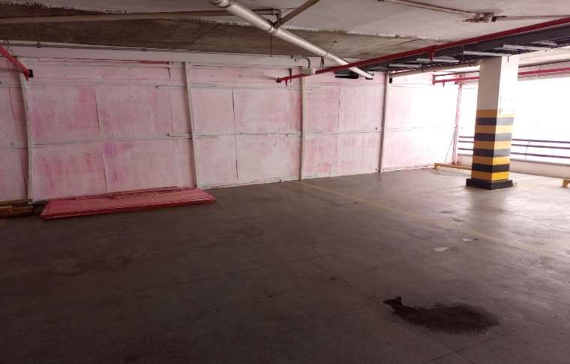 |  |  |  | 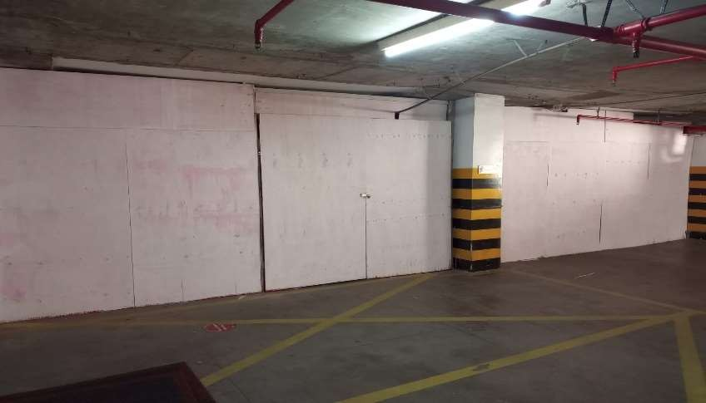
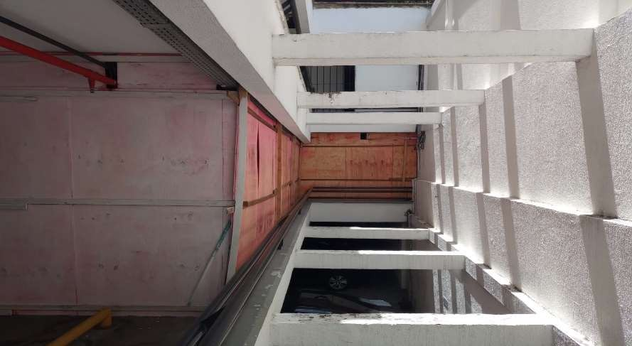 |  |  |  | 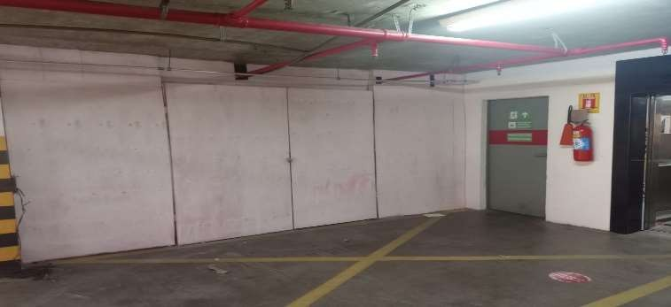

FOTOS DOS TAPUMES NO ANEXO 2
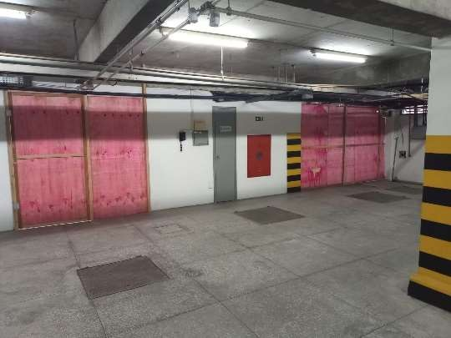 | 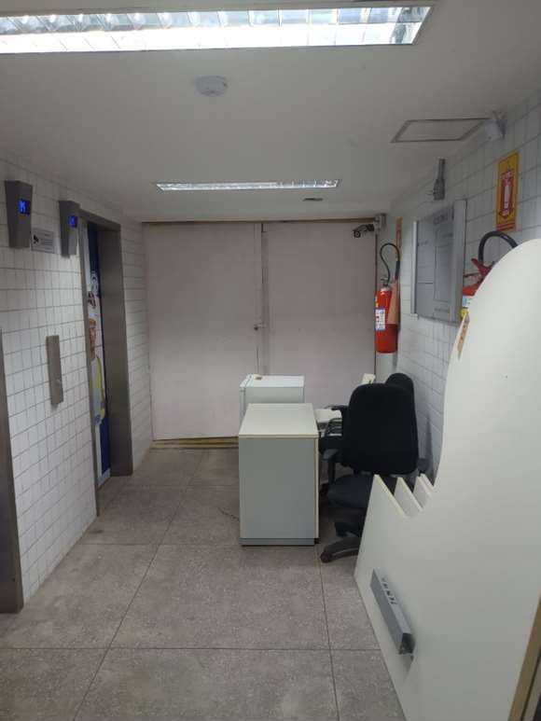

Nº | Fonte | Código | Descrição dos Seviços
1.2.6 | ORSE | 2454 | ANDAIME TUBULAR METÁLICO SIMPLES – PEÇA X DIA
FOTOS DOS ANDAIMES
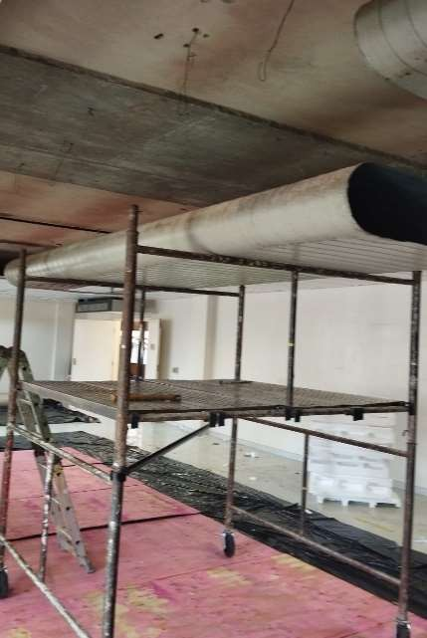 |  |  |  | 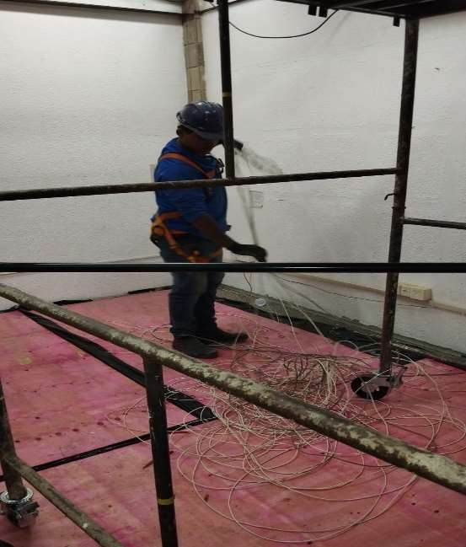 | 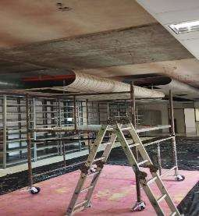

Nº | Fonte | Código | Descrição dos Seviços
1.2.8 | SEINFRA | C2539 | TRANSPORTE HORIZONTAL DE 30 A 60 m DE MATERIAIS `GRANEL
1.2.9 | SEINFRA | C2539 | TRANSPORTE VERTICAL DE MATERIAIS A GRANEL
FOTOS
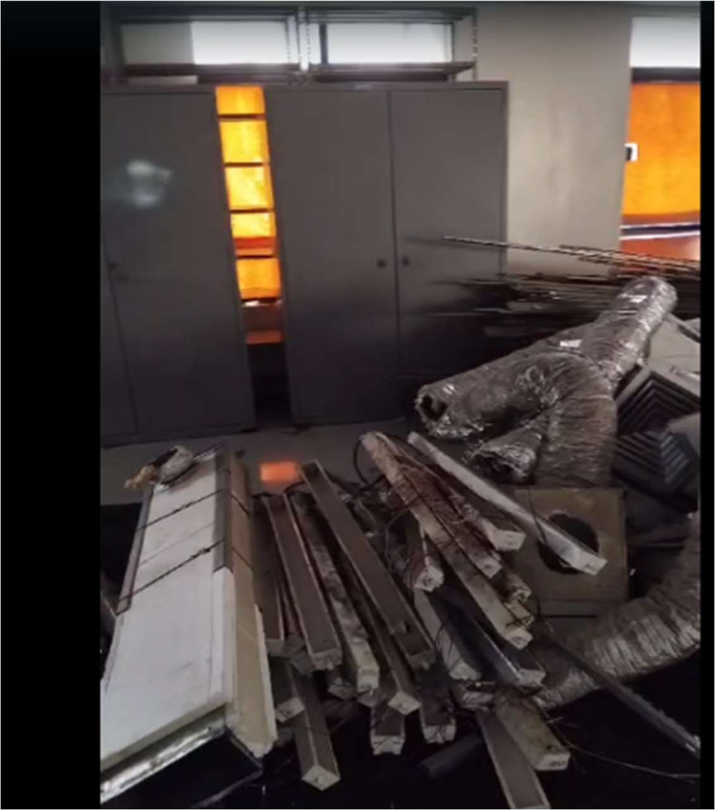 |  |  |  | 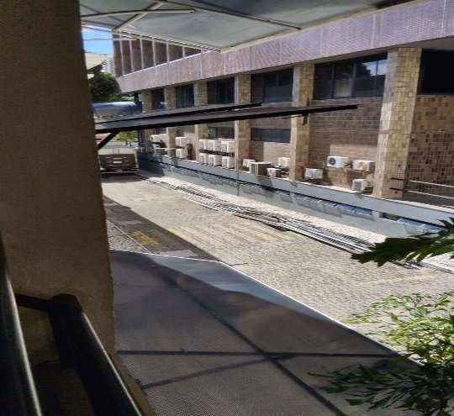

Nº | Fonte | Código | Descrição dos Seviços
1.2.12 | ORSE | 13266 | PROTEÇÃO DE PISO CONTRA IMPACTOS, COM CHAPA COMPENSADA RESINADA E=6mm E LONA PLÁSTICA(COM FORNECIMENTO DE CHAPA NOVA)
1.2.13 | TRT7 | PRÓPRIA | PROTEÇÃO DE MÓVEIS E EQUIPAMENTOS DIVERSOS QUE NÃO TEM CONDIÇÕES DE SAIR DO AMBIENTE E DURANTE OS TRABALHOS IN LOCO DEVERÃO SER PROTEGIDOS POR CAIXÃO DE COMPENSADO E LONA
FOTOS
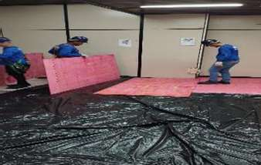 |  |  |  | 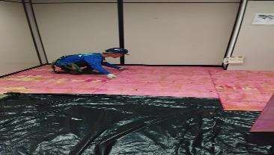

Nº | Fonte | Código | Descrição dos Seviços
1.2.14 | TRT7 | PRÓPRIA | PROTEÇÃO DE MÓVEIS E EQUIPAMENTOS DIVERSOS QUE NÃO TEM CONDIÇÕES DE SAIR DO AMBIENTE E DURANTE OS TRABALHOS IN LOCO DEVERÃO SER PROTEGIDOS POR CAIXÃO DE COMPENSADO E LONA
FOTOS
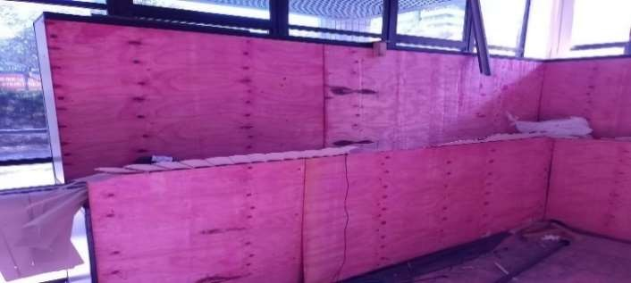 |  |  |  | 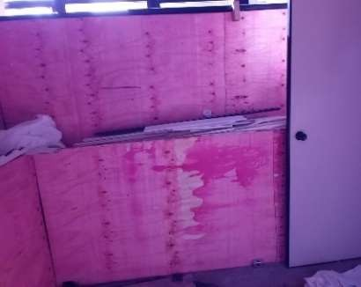

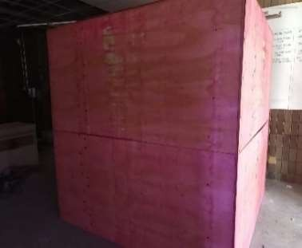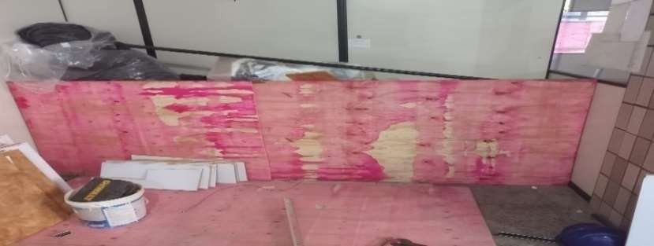

Nº | Fonte | Código | Descrição dos Seviços
2.0.1 | ORSE | 1213 | DEMOLIÇÃO DO FORRO EXISTENTE
FOTOS
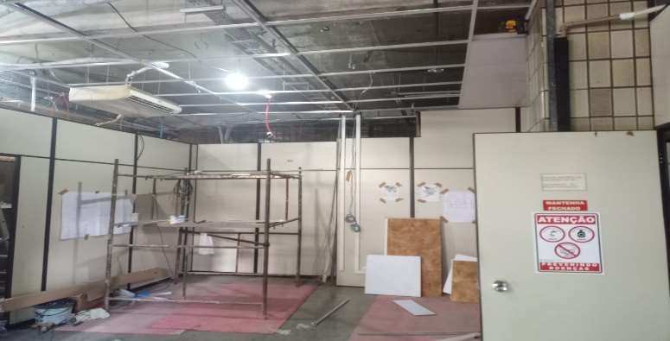

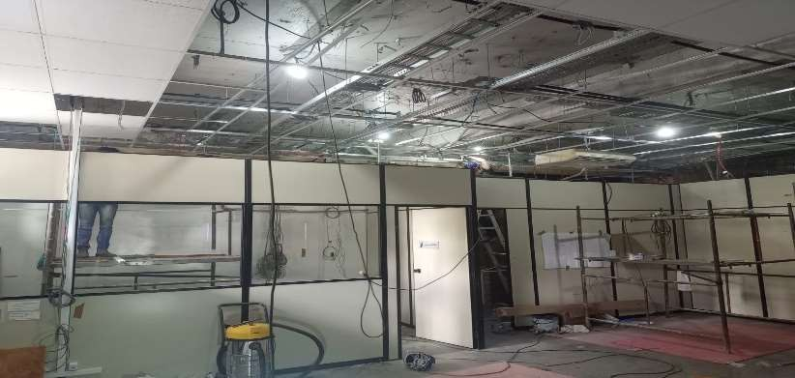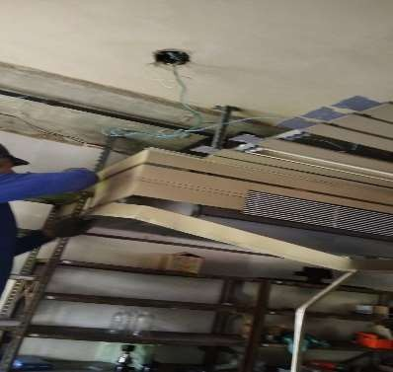

Nº | Fonte | Código | Descrição dos Seviços
2.0.2 | PRÓPRIA | TRT7 | FORRO TIPPO PACOTE COMPOSTO DE PAINEIS 625 X 625 mm DE LÃ DE VIDRO REVESTIDO EM PVC
FOTOS
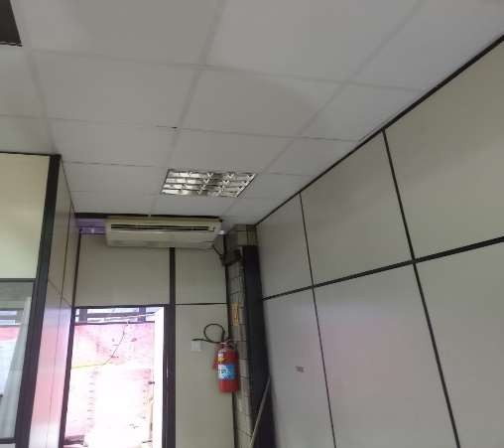 |  |  |  | 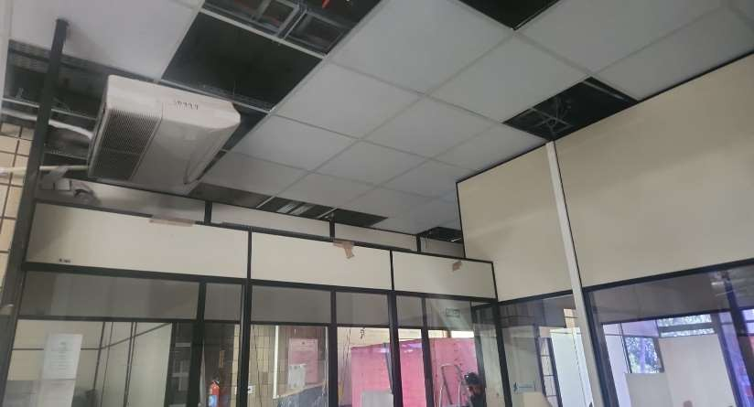

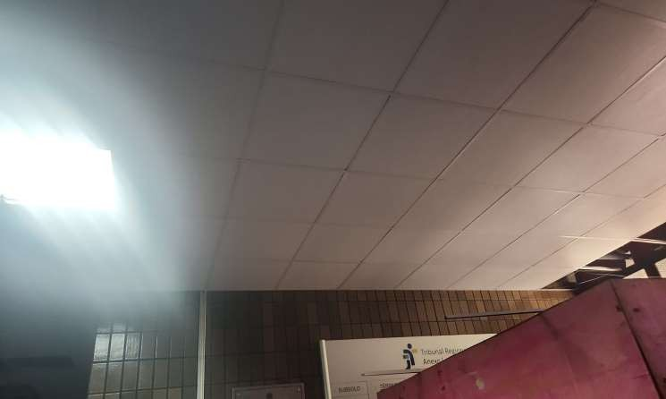

Nº | Fonte | Código | Descrição dos Seviços
2.0.0.1 | ORSE | 40 | REMOÇÃO DAS LUMINÁRIAS E ACESSÓRIOS
FOTOS
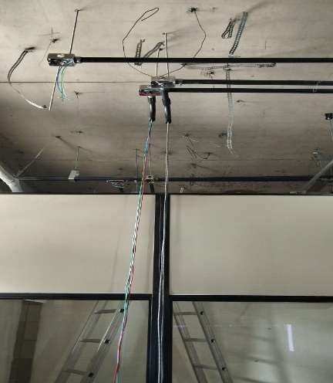 |  |  |  | 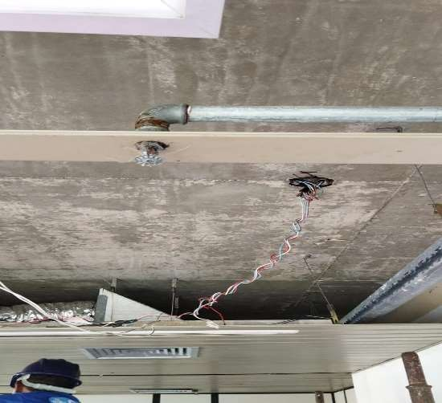

Nº | Fonte | Código | Descrição dos Seviços
2.0.0.2 | TRT7 | PRÓPRIA | RETIRADA DE COMPONENTES DE INSTALAÇÃO ELÉTRICA, TELEFÔNICA E LÓGICA EXISTENTES ENTRE LAJE DE CONCRETO E FORRO QUE NECESSITEM SER RETIRADOS DEVIDO A INTERFERÊNCIA NAS INSTALAÇÃO DOS SISTEMAS NOVOS (CABOS, ELETROCALHAS, SUPORTES ETC)
FOTOS
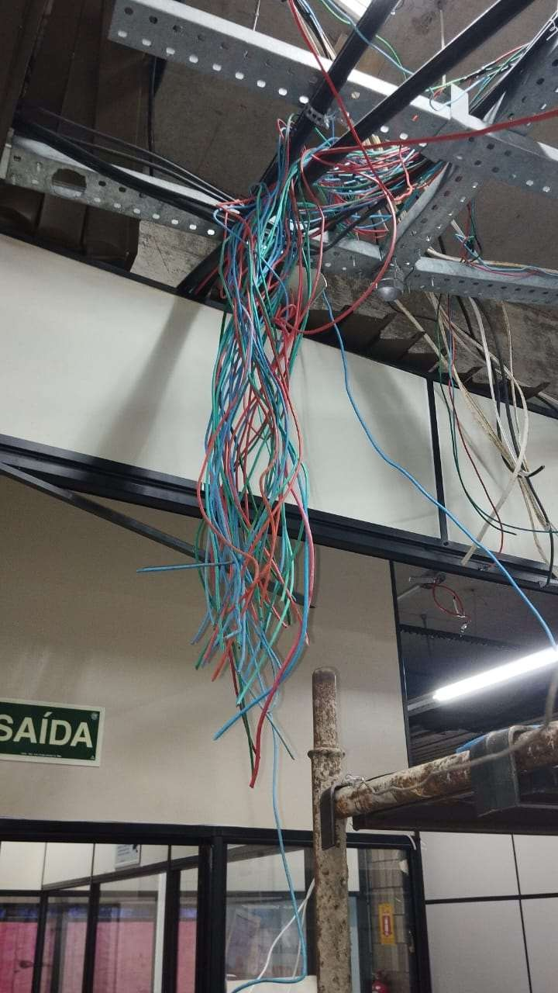 |  |  |  | 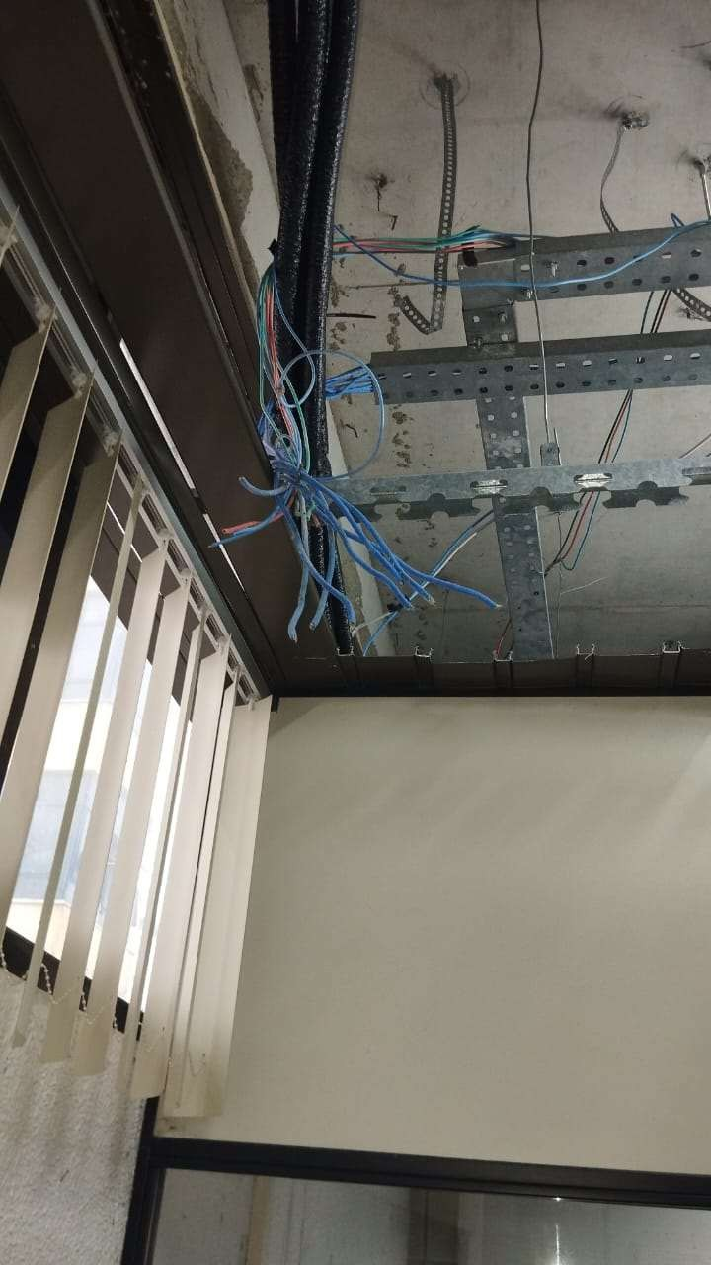

Nº | Fonte | Código | Descrição dos Seviços
2.0.0.2 | TRT7 | PRÓPRIA | RETIRADA DE COMPONENTES DE INSTALAÇÃO ELÉTRICA, TELEFÔNICA E LÓGICA EXISTENTES ENTRE LAJE DE CONCRETO E FORRO QUE NECESSITEM SER RETIRADOS DEVIDO A INTERFERÊNCIA NAS INSTALAÇÃO DOS SISTEMAS NOVOS (CABOS, ELETROCALHAS, SUPORTES ETC)
FOTOS

Nº | Fonte | Código | Descrição dos Seviços
2.0.0.3 | ORSE | 12022ADP | LUMINÁRIA DE EMBUTIR COM LÂMPADA TUB LED 2X9/10W
FOTOS
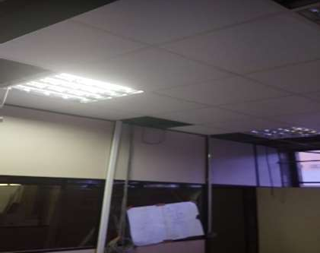 |  |  |  | 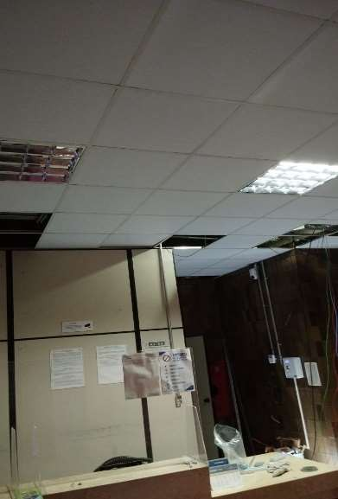

Nº | Fonte | Código | Descrição dos Seviços
2.0.0.3 | ORSE | 12022ADP | LUMINÁRIA DE EMBUTIR COM LÂMPADA TUB LED 2X9/10W
FOTOS

Nº | Fonte | Código | Descrição dos Seviços
2.0.0.5 | TRT7 | PRÓPRIA | CABO MULTIPOLAR DE COBRE ISOLAÇÃO EM HEPR, COBERTURA EM PVC -ST2 ANTICHAMA BWF-B, 0,6/1KV 3 X 1,5 mm2 , PARA RABIÇO DE LUMINÁRIA
FOTOS
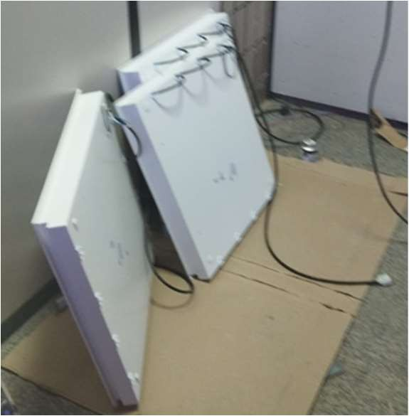 |  |  |  | 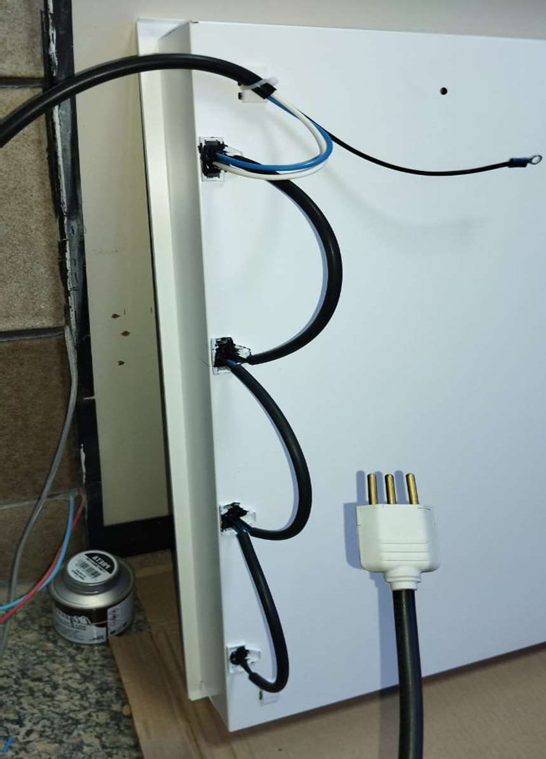

Nº | Fonte | Código | Descrição dos Seviços
2.0.0.6 | TRT7 | PRÓPRIA | CABO DE COBRE ISOLADO 2,5 mm2, ANTI -CHAMA 450/750V, PARA CIRCUITOS TERMINAIS - FORNECIMENTO E INSTALAÇÃO
FOTOS
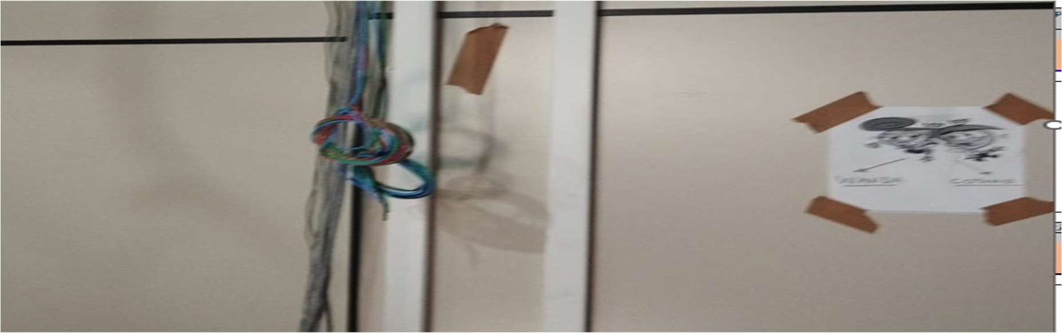

Nº | Fonte | Código | Descrição dos Seviços
2.0.0.13 | SINAPI | 91863 | ELETRODUTO RIGIDO, PVC, 3/4" PARA CIRCUITOS TERMINAIS, INSTALADO EM FORRO- FORNECIMENTO E INSTALAÇÃO
FOTOS
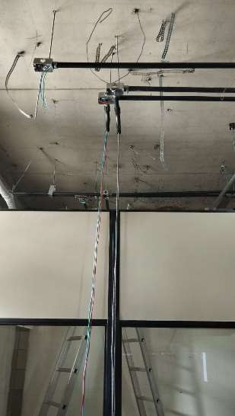

Nº | Fonte | Código |  | Descrição dos Seviços
2.0.0.20 | TRT7 | PRÓPRIA |  | CANALETA PLASTICA 50 X 20 mm COM DIVISÓRIA FIXADOS NA VERTICAL (PARA TOMADAS)
FOTOS
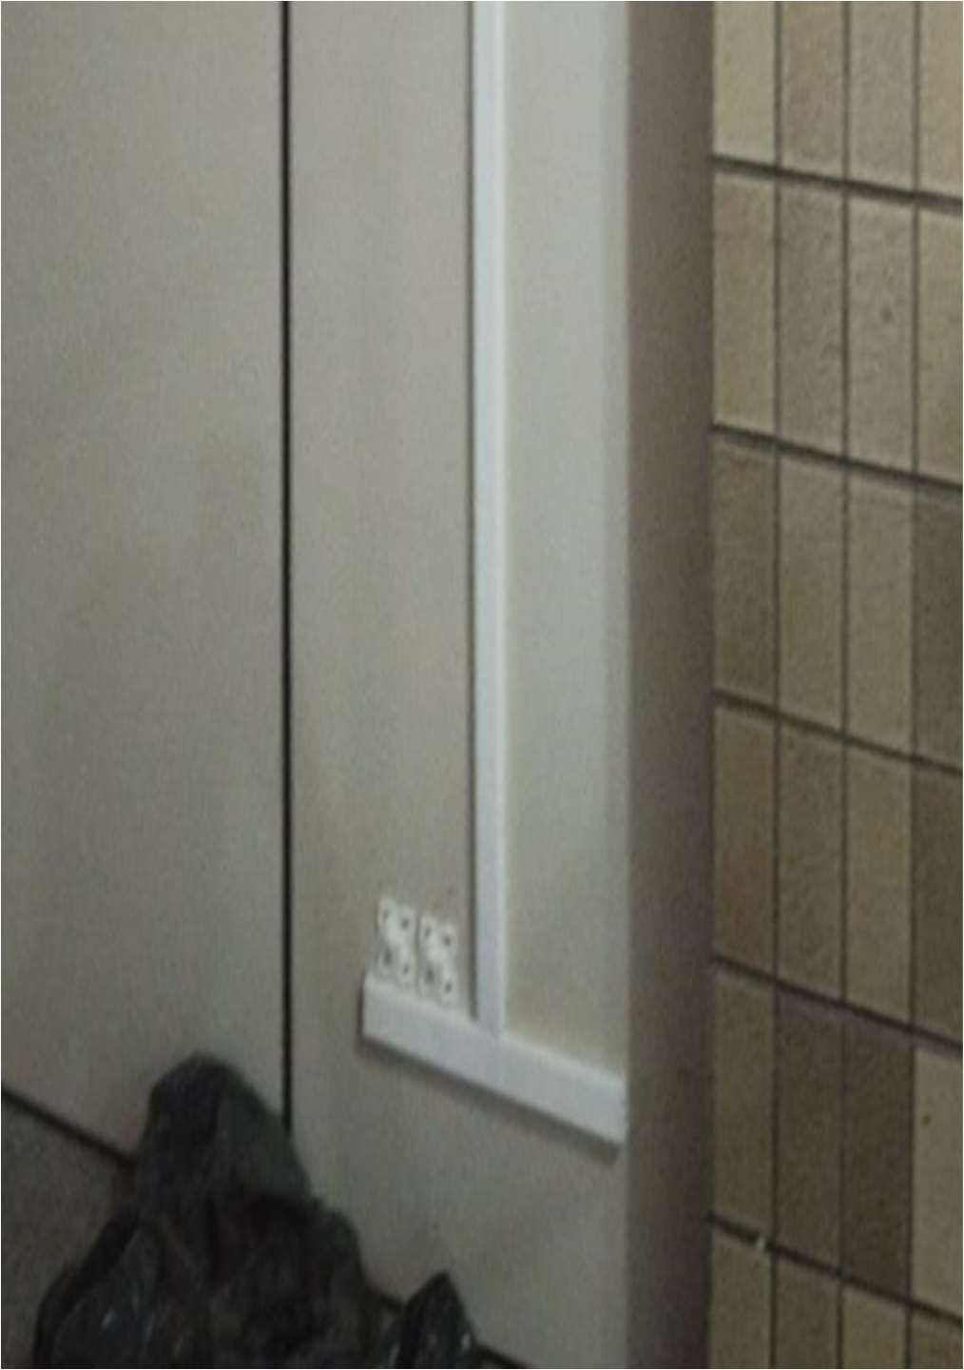 |  |  | 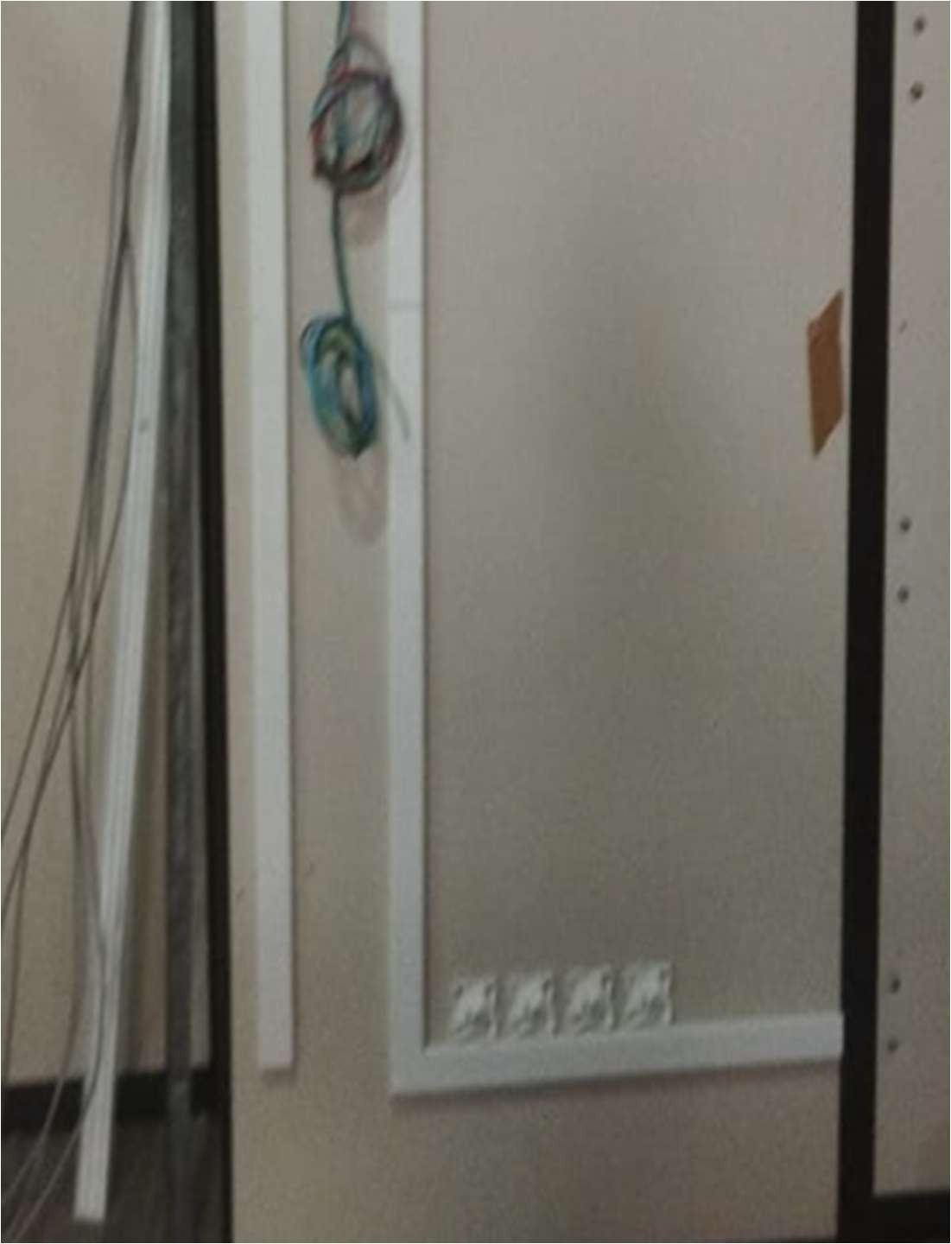 |  | 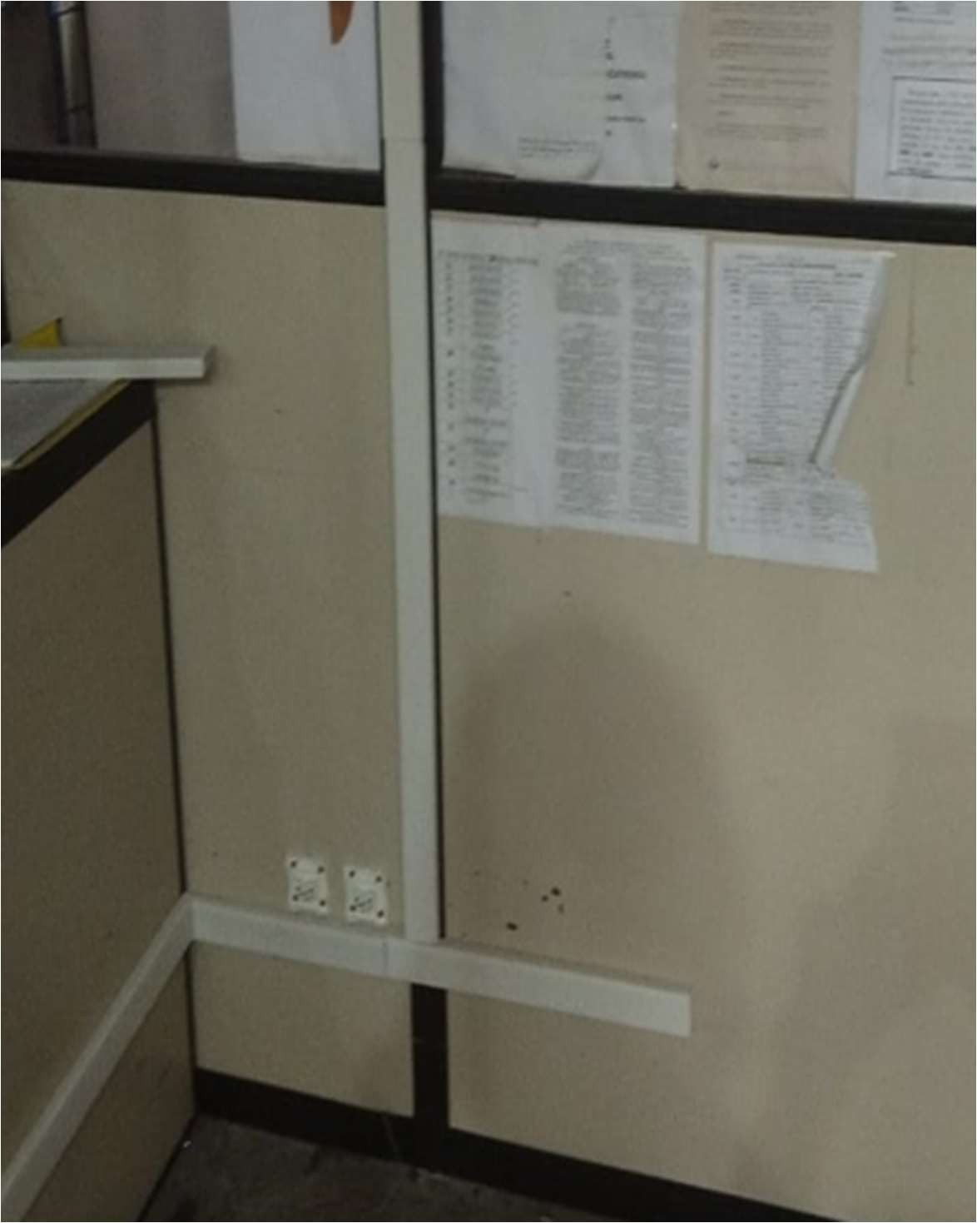

Nº | Fonte | Código | Descrição dos Seviços
10.2.1 | TRT7 | PRÓPRIA | DESMONTAGEM DE DUTOS DE INSULFLAMENTOEM CHAPA GALVANIZADOPERTENCENTES AO SISTEMA EXISTENTE ENTRE O FORRO E A LAJE
FOTOS
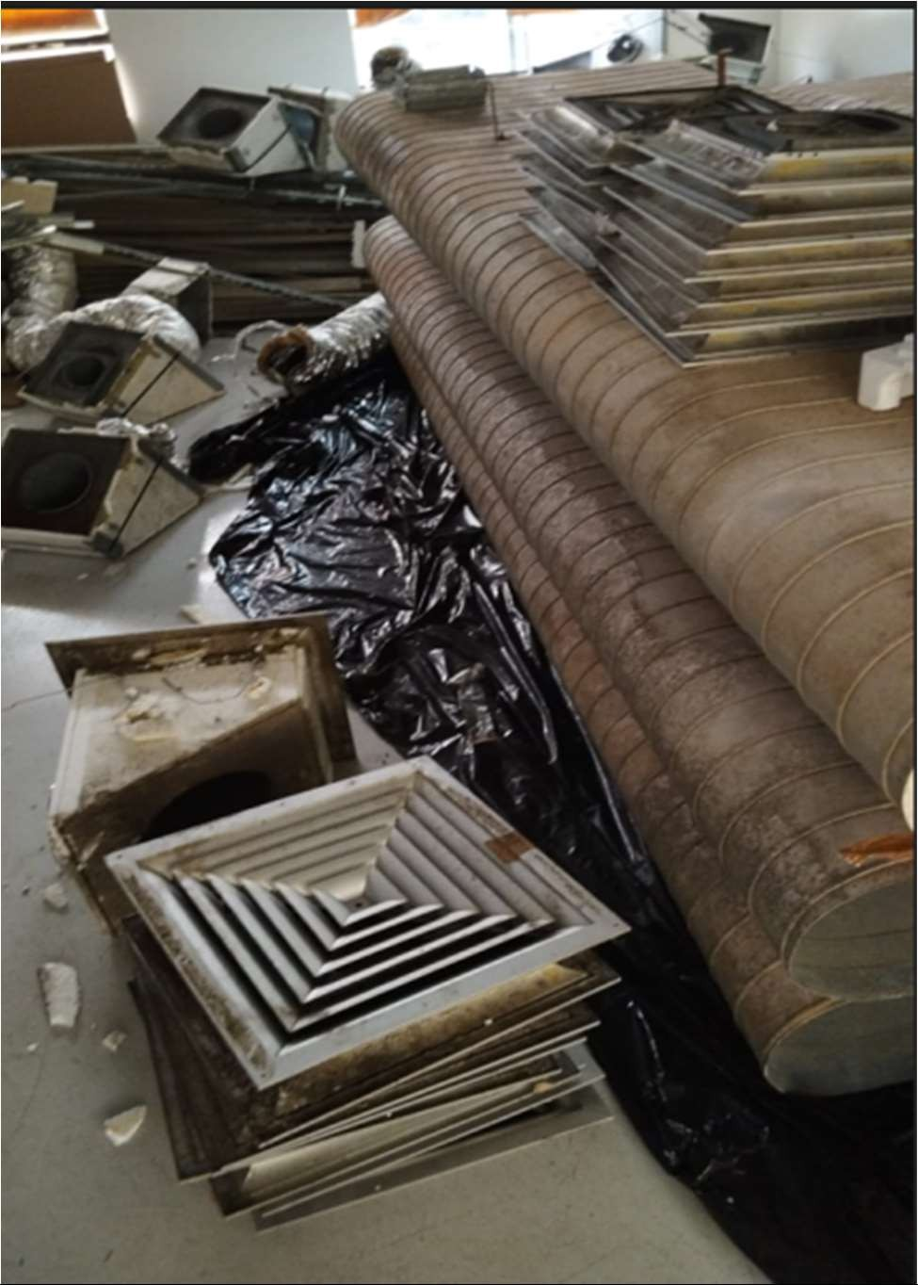 |  |  |  | 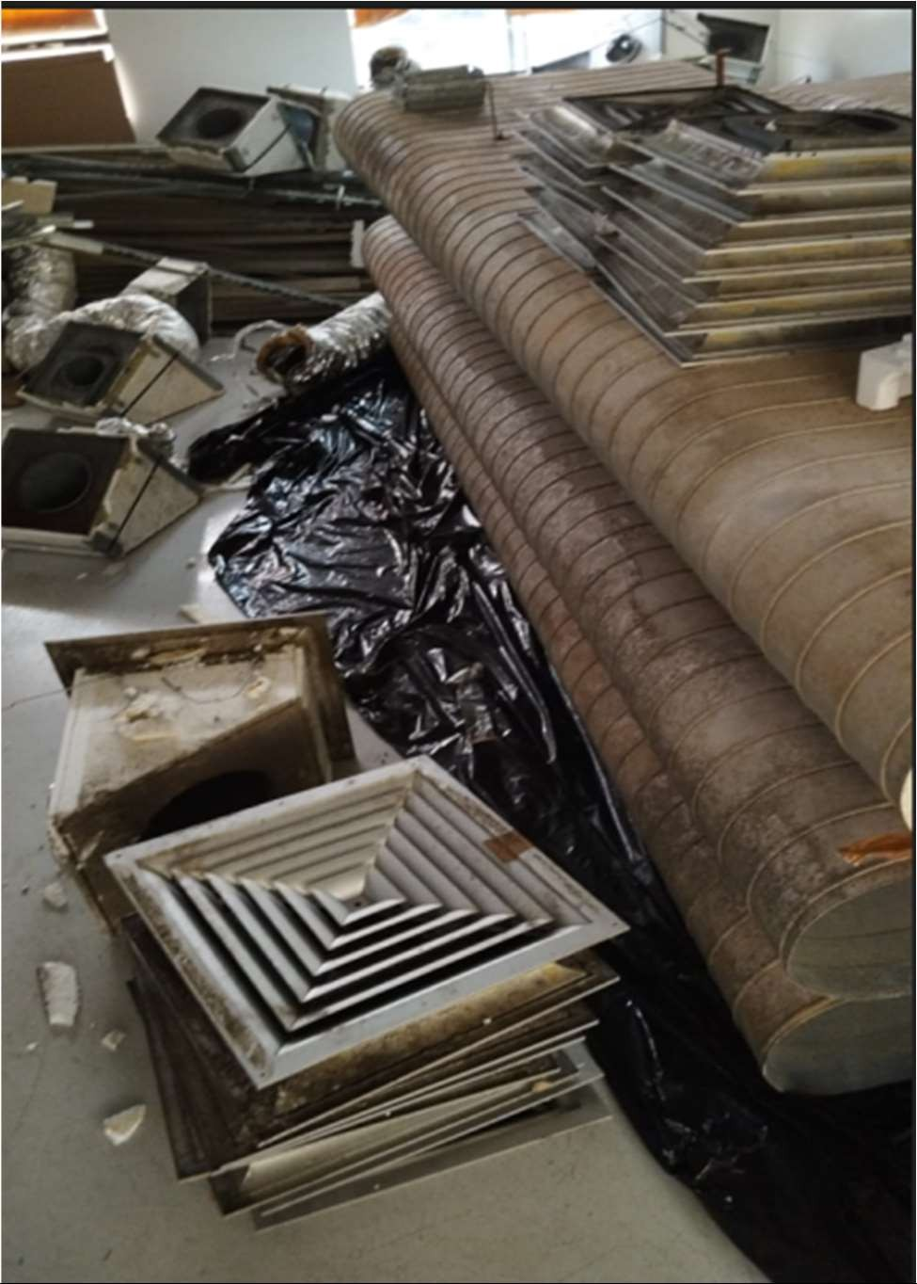 | 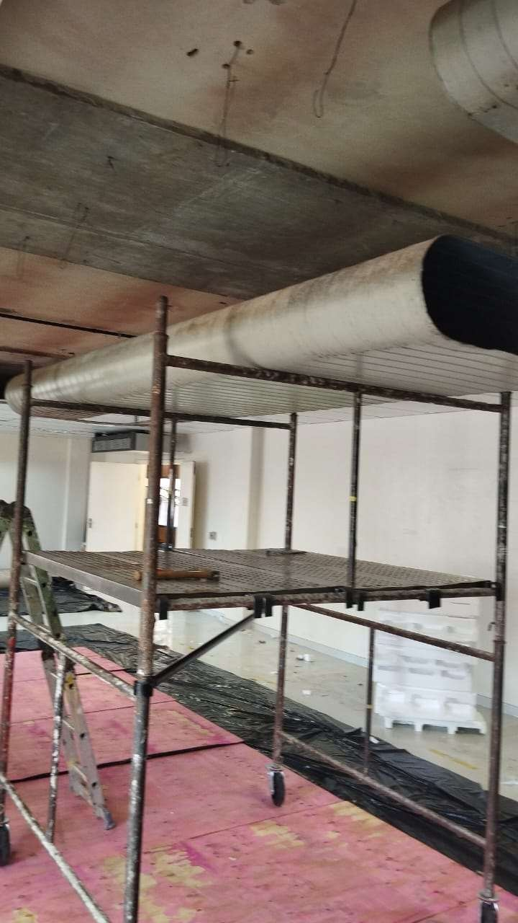

Nº | Fonte | Código |  | Descrição dos Seviços
10.3.1 | ORSE | 1213 |  | DEMOLIÇÃO DO FORRO EXISTNTE
FOTOS
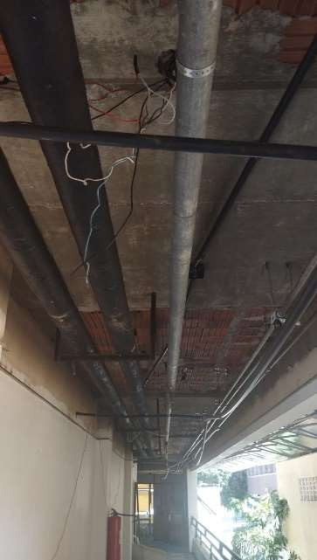 |  |  | 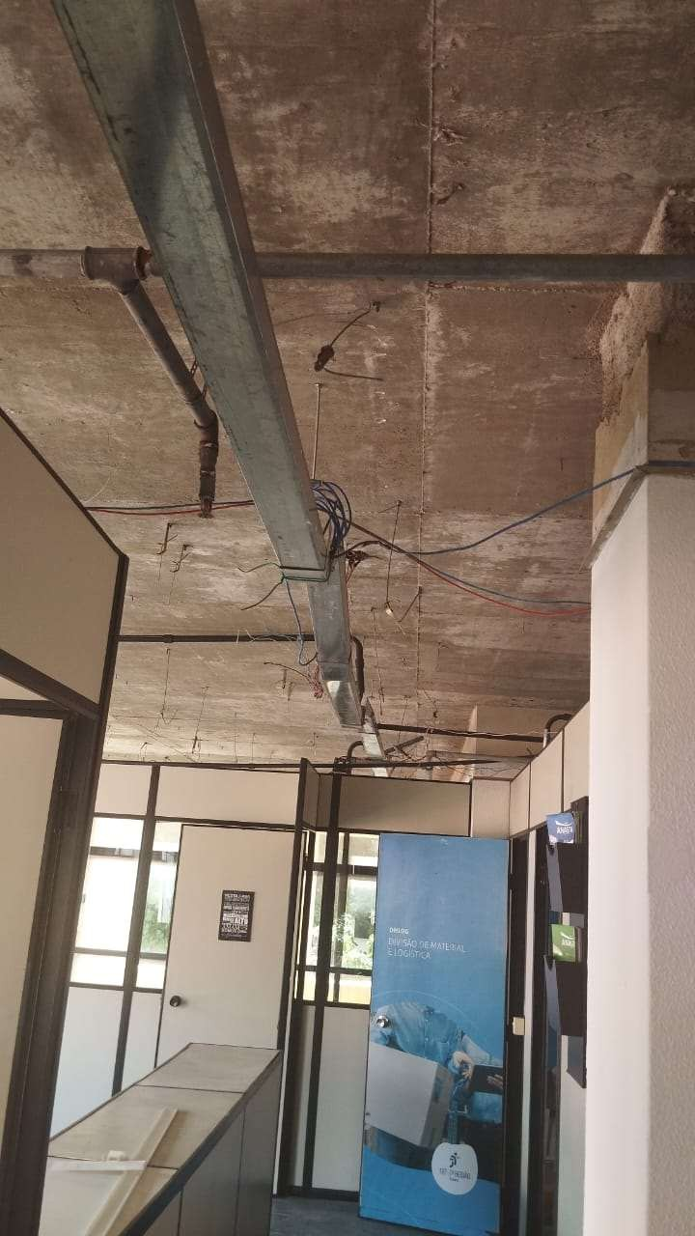 |  | 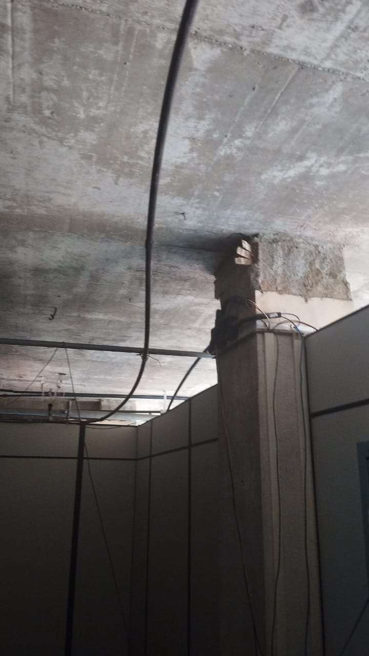

Nº | Fonte | Código |  | Descrição dos Seviços
10.4.. | TRT7 | PRÓPRIA |  | RETIRADA DE COMPONENTES DE INSTALAÇÃO ELÉTRICA, TELEFÔNICAE LÓGICA EXISTENTES ENTRE A LAJE DE CONCRETO E O FORRO QUE NECESSITEM SER RETIRADOS DEVIDO A INTERFERÊNCIA NAS INSTALAÇÕES DOS SISTEMAS NOVOS (CABOS, ELETROCALHAS, SUPORTE ETC)
FOTOS
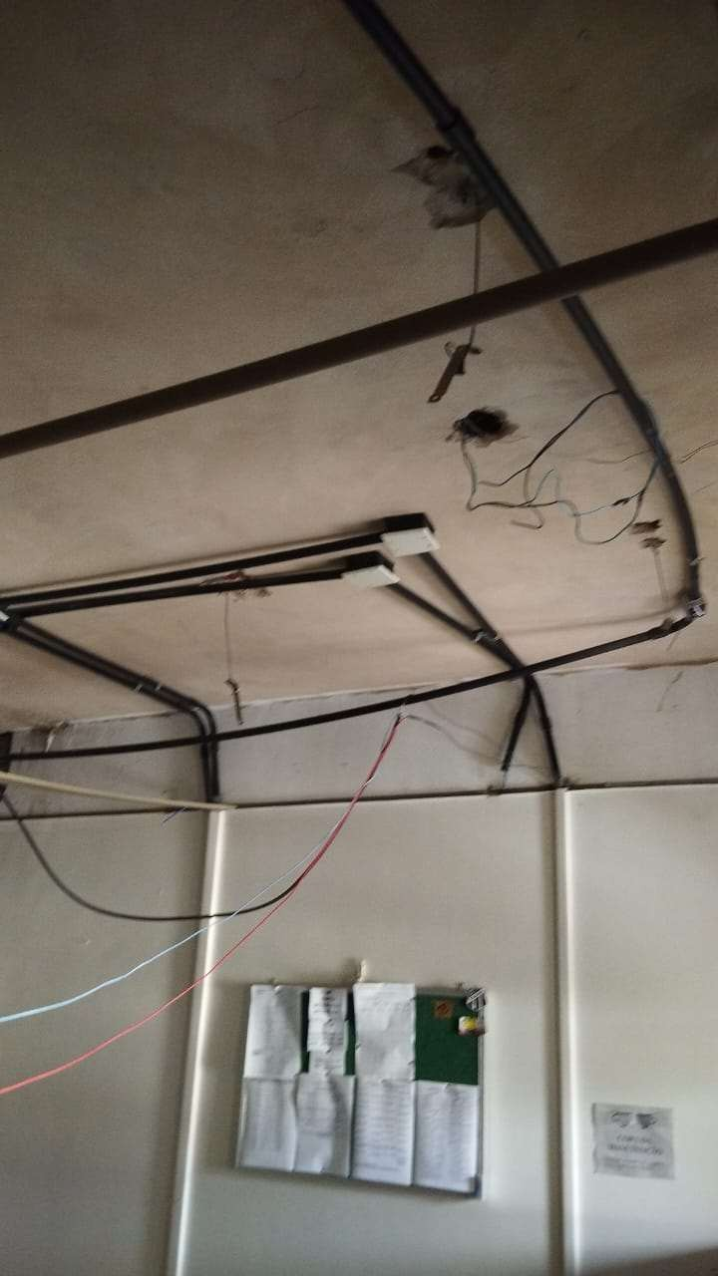 |  |  | 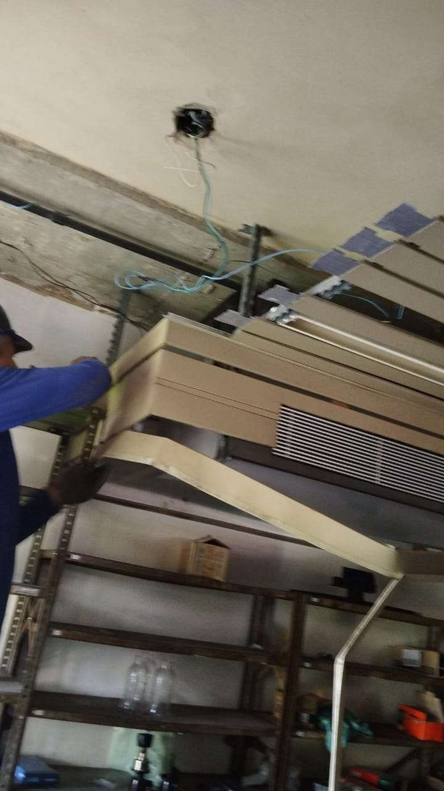 |  | 